ÚVOD
cz návod k použití

Melissa 16360016 elektrická udírna

Abyste Vaši novou elektrickou udírnu využili na plno, prosím pečlivě si pročtěte tyto instrukce.
Zvláštní pozornost potom věnujte bezpečnostním pokynům. Také Vám doporučujeme ponechat si
návod k použití pro pozdější potřebu.

OBECNÉ BEZPEČNOSTNÍ POKYNY
- Toto zařízení smí používat pouze děti starší 8 let a lidé s omezenou pohyblivostí či mentálním
- postižením nebo lidé bez zkušeností či vědomostmi o zařízení pokud jsou pod dozorem nebo
- byli poučeni o bezpečném použití přístroje a rozumí možným rizikům. Děti si nesmí se
- zařízením hrát. Čištění a údržba nesmí být prováděna dětmi bez dozoru.
- Zařízení mějte během používání pod neustálým dohledem. Mějte děti pod dohledem, pokud
- se pohybují v okolí zařízení, které je zapnuté. Zařízení není hračka.
- Nesprávné užití zařízení může způsobit zranění či poškodit zařízení.
- Zařízení používejte pouze k předurčenému účelu. Výrobce není zodpovědný za žádné
- zranění či škodu způsobenou nesprávným používáním či zacházením se zařízením. (viz.
Záruční podmínky)
- Pouze pro domácí použití. Nepoužívat venku.
- Odstraňte veškeré obaly a přepravní materiály zevnitř a zvenku zařízení.
- Zkontrolujte, zda zařízení není viditelně poškozené nebo zda nechybí nějaké části.
- Nepoužívejte zařízení s jinými kabely než které byly dodány se zařízením.
- Zkontrolujte, zda nehrozí vytrhnutí kabelu či zakopnutí o kabel nebo prodlužovací kabel.
- Zařízení nesmí být používáno společně s časovým spínačem či samostatným systémem
- dálkového ovládání.
- Pokud zařízení nepoužíváte nebo se jej chystáte čistit, vypněte jej a vypojte z elektriky.
- Vyhněte se tahání za kabel při vypojování z elektriky, místo toho jej vypojte za zástrčku.
- Udržujte zařízení i kabel od zdrojů tepla, horkých objektů či otevřeného ohně.
- Ujistěte se, že je kabel plně vytažený.
- Kabel nesmí být obtočený či jinak zaseknutý pod zařízením.
- Pravidelně kontrolujte stav kabelu i zástrčky a pokud se na jednom z nich objevní známka poškození, zařízení nepoužívejte. Nepoužívejte jej ani pokud spadlo na zem, do vody nebo je jinak poškozeno.
- Pokud je zařízení, kabel nebo zástrčka poškozená, nechte zařízení zkontrolovat (případně opravit) u autorizovaného opraváře.
- Připojte pouze k 230 V, 50 Hz. Záruka je neplatná pokud je zařízení připojené k nesprávnému napětí.
- Nikdy se nepokoušejte opravit zařízení vlastními silami. Prosím kontaktujte obchod, kde jste zařízení zakoupili pro opravu v záruční lhůtě.
- Nepovolené opravy či úpravy zařízení zneplatní záruku.
- Upozornění! Některé části zařízení se mohou velmi zahřát a způsobit popáleniny.
- Zvláště pozorní byste měli být pokud se v okolí horkého zařízení pohybují děti či citlivé osoby.
- Držte zařízení a jeho kabel mimo dosah dětí do 8 let.

SPECIÁLNÍ BEZPEČNOSTNÍ POKYNY
- Zařízení je určeno pouze k venkovnímu použití ve volném prostoru. Za žádných podmínek by se zařízení nemělo používat ve vnitřních, uzavřených místnostech nebo v prostorech s nedostatečným odvětráváním. Kolem zařízení by měly být minimálně 2 metry volného prostoru.
- Nevystavujte zařízení dešti, vodě či vlhkosti. Pokud to bude potřeba, překryjte zařízení plachtou nebo něčím podobným.
- Zařízení musí být umístěno na rovném, stabilním, teplu vzdorném a nehořlavém povrchu, např. dlažební kámen či beton. Základna zařízení se velmi zahřívá. Neumisťujte zařízení přímo na trávník, dřevěné povrchy nebo podobné.
- Umístěte zařízení tak, aby se nemohlo převrátit větrem.
- Zamezte styku s hořlavými věcmi či tekutinami.
Zařízení smí být používáno pouze s topným tělesem.
- Nepoužívejte otevřený oheň a uhlí, brikety, dřevo, alkohol apod. k ohřátí zařízení.
- Zařízení umístěte na místo, kde nebude vadit kouř. Neumisťujte jej k otevřeným oknům nebo dveřím, k sušícímu se prádlu, k dětem v kočárcích nebo útulcích pro lidi či zvířata.
- Zařízení by mělo být umístěno mimo dosah dětí a zvířat. Nenechávejte zařízení bez dozoru pokud je zapnuté nebo pokud je ještě horké.
- Se zařízením se nesmí hýbat pokud je zapnuté nebo pokud je ještě horké.
- Pokud je to nutné, použijte prodlužovací kabel, ne však delší než 5 metrů. Prodlužovací kabel musí být schválen pro venkovní použití.
- Vždy používejte rukavice na grilování nebo rukavice na pečení při dotýkání se dveří, mříže a táců pokud je zařízení horké.
- Používejte pouze suché dřevo/třísky.
- Popel nesmí být vyhozen do pytle na odpad dokud není úplně studený a všechny uhlíky nevyahsly.
- Komponenty nesmí být překryté hliníkovou folií, mohlo by to zapříčinit přehřátí zařízení.
Dbejte zvýšené opatrnosti na ostré hrany při sestavování zařízení, hrozí nebezpečí pořezání.

HLAVNÍ KOMPONENTY
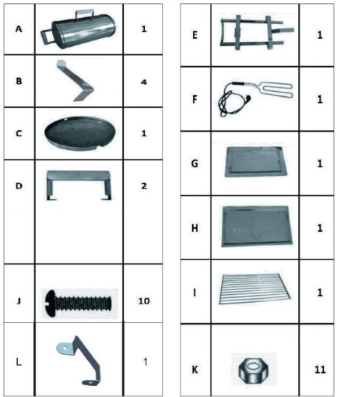
- Udící komora
- Nohy
- Dveře
- Rukojeť dveří
- Držák na topné těleso
- Topné těleso
- Odkapávácí plech
- Plech
- Mřížka
- Šroub
- Matice
- Držák

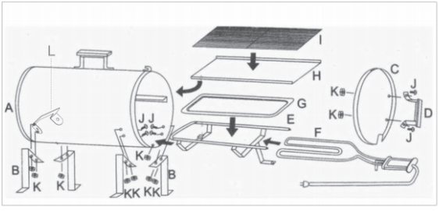

SLOŽENÍ
- Přišroubujte nohy (B) pevně ke spodní straně udící komory (A) použitím držáku (L), šroubů (J) a matic (K).
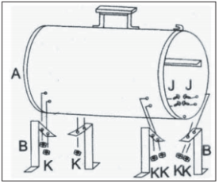
- Přišroubujte rukojeť (D) pevně k dvířkům (C) použitím šroubů (J) a matic (K).
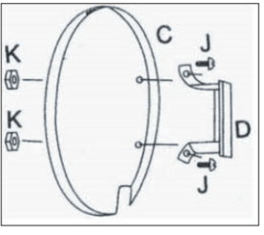
- Vložte topné těleso (F) do držáku (E), tak aby kolík na topném tělesu zapadl do díry v držáku.
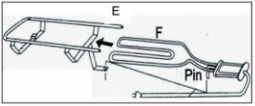
- Vložte držák s topným tělesem do udící komory a upevněte našroubováním matice na kolík.
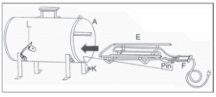
- Zasuňte plech (G), odkapávací plech (H) a mříž (I) do kolejnic v udící komoře.
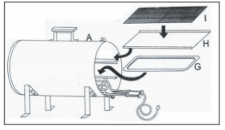
- Položte dvířka na otevřený konec zařízení.
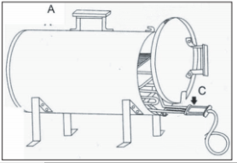
- Zařízení je nyní připraveno k použití.

PŘED PRVNÍM POUŽITÍM
Zařízení umístěte ven na rovný, stabilní a teplu vzdorný povrch.
Zapojte zařízení do elektřiny a nechte jej zahřát po alespoň 20 minut aby se vypálila jakákoliv mastnota či stopy oleje z výrobního procesu.
Může vycházet malé množství kouře či lehký zápach.
To je naprosto v pořádku a kouř/zápach se brzy ztratí.
Umyjte plech, odkapávací plech a mříž v teplé, saponátové vodě před použitím.

POUŽITÍ
- Zařízení umístěte ven na rovný, stabilní a teplu vzdorný povrch.
- Z poloviny naplňte plech (G) vhodným dřevem/ třískami a zasuňte plech do spodní kolejnice.
- Pokud je to nezbytné, natřete mříž (I) tenkou vrstvou jedlého oleje. Na mříž umístěte maso nebo ryby s dostatečným prostorem mezi jednotlivými kusy.
- Mříž položte na odkapávací plech a obojí zasuňte do horních kolejnic. Nasaďte dveře.
- Zapojte zařízení do elektřiny a nechte topné těleso zahřát.
- Jídlo nechte udit po požadovanou dobu. Pokud je to nezbytné, přiložte během procesu dřevo/třísky. Čas uzení závisí na několika faktorech, včetně počasí, okolní teplota, typ a tloušťka jídla a požadovaný stupeň jídla.
- Jakmile s uzením skončíte, odpojte jej z elektřiny.

ČIŠTĚNÍ
- Zařízení odpojte ze zásuvky.
- Nechte zařízení vychladnout na zhruba 30-40° C před čištěním.
- Mříže a odkapávací plech umyjte v teplé vodě s trochou mycího prostředku.
Komponenty vysušte. Pokud je to potřeba, použije kartáč k odstranění hrubých nečistot. Nepoužívejte drátěné kartáče, které by mohly poškodit ochrannou vrstvu na mřížích.
- Ze zásobníku na dřevo odstraňte popel pokud již není žhavý.
- Vytřete dobře vyždímanou utěrkou.
- Zařízení skladujte uvnitř, na suchém místě. Prosím mějte na paměti, že ze zařízení během uskladnění může vycházet kouřový zápach. Z tohoto důvodu by zařízení nemělo být uskladněno vedle věcí, které mohou zápach absorbovat.
INFORMACE K LIKVIDACI A RECYKLACI TOHOTO PRODUKTU
Prosím mějte na paměti, že tento produkt Adexi je značený tímto symbolem: 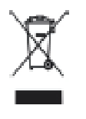
To znamená, že tento produkt nesmí být likvidován spolu s obyčejným odpadem z domácnosti, vzhledem k nutnosti separátní likvidace elektrických a elektronických zařízení.

Podle směrnice WEEE každý členský stát musí zajistit správnost sběru, využití, manipulace a recyklace elektrických a elektronických zařízení. Soukromé domácnosti v EU mohou odevzdat použité zařízení ke zvláštní recyklaci do sběrného dvora.

V některých členských státech můžete v některých případech vrátit použité zařízení prodejci, od kterého jste jej zakoupili, pokud kupujete nové zařízení (forma výměny).
Kontaktujte svého prodejce, distributora nebo obecní úřady pro další informace o tom, co dělat s elektrickými a elektronickými zařízeními.

PODMÍNKY ZÁRUKY
Záruka zaniká pokud:
- nebyly dodržené instrukce k použití uvedené výše
- do zařízení bylo jakkoliv zasahováno
- zařízení spadlo, bylo s ním hrubě zacházeno či utrpělo jinou škodu
- pokud je zařízení poruchové kvůli poruchám v elektrickém obvodu
Vzhledem k neustálému vývoji našich výrobků z hlediska funkce a designu, vyhrazujeme si právo na změny produktu bez předchozího upozornění.

ČASTO KLADENÉ OTÁZKY (FAQ)
Pokud máte nějaké dotazy týkající se používání spotřebiče a nemůžete najít odpověď v této uživatelské příručce, zkuste naše webové stránky na adrese www.adexi.eu.

Na naší webové stránce můžete také najít kontakt, pokud nás potřebujete kontaktovat ohledně technických dotazů, oprav, příslušenství nebo náhradních dílů

DOVOZCE
Adexi A/S
Grenåvej 635A
DK-8541 Skødstrup
Denmark
www.adexi.eu
Nejsme zodpovědní za případné tiskové chyby

